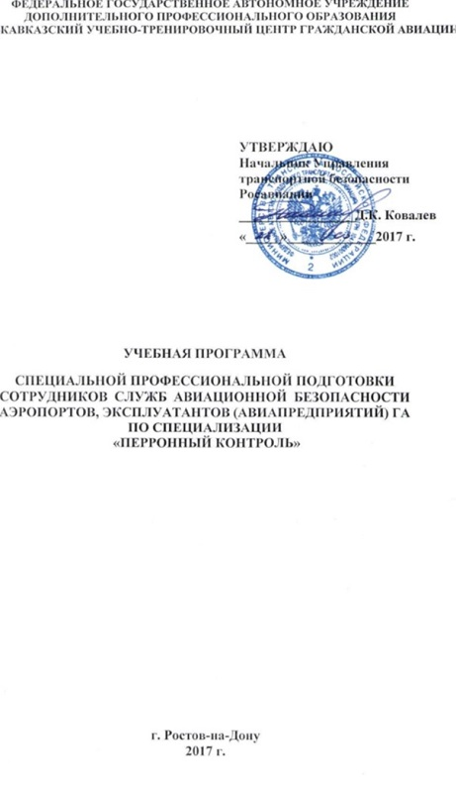

Срок обучения - 81 учебный час (11 рабочих дней)
Теоретическая подготовка - 62 учебных часов.
Практическая подготовка - 18 учебных часов.
Приём экзаменов - 1 учебный час.

4.УЧЕБНО-ТЕМАТИЧЕСКИЙ ПЛАН

№№  тем | Наименование разделов, тем | Программа специальной профессиональной подготовки |  |  | Формы  контроля
 |  | Всего часов | В том числе
 |  |  | лекции | практ  занят.
1.1.  1.2.  1.3.  1.4. | Раздел 1.Введение в курс обучения.  Цель, задачи и программа курса  Состояние авиационной безопасности в РФ и задачи САБ по ее обеспечению.  Терроризм на воздушном транспорте.  Борьба с терроризмом на воздушном транспорте. | 1  1  4  3 | 1  1  4  3 |  | собесед.  собесед.  собесед.
 | Всего часов по разделу | 9 | 9
2.1.  2.2.  2.3. | Раздел 2. Оружие, взрывоопасные предметы, опасные предметы и вещества, используемые в АНВ.  Взрывоопасные предметы.  Оружие.  Опасные предметы и вещества. | 4  3  3 | 4  3  3 |  | собесед.  собесед.  собесед.
 | Всего часов по разделу | 10 | 10
3.1.  3.2.  3.3. | Раздел 3.Нормативно-правовая база авиационной безопасности  Основные международные нормативно-правовые документы, регламентирующие авиационную безопасность.  Законодательные акты РФ и ведомственные нормативные документы по авиационной безопасности.  Планы и программы, разрабатываемые в аэропортах (авиакомпаниях), с целью противодействия АНВ | 6  4  4 | 4  3  3 | 2  1  1 | собесед.  практ.  собесед.  практ.  собесед.  практ.
 | Всего часов по разделу | 14 | 10 | 4

4.1.  4.2.  4.3.  4.4.  4.5.  4.6. | Раздел 4. Авиационная безопасность при наземном обслуживании воздушных судов.  Основные обязанности инспектора перронного контроля при наземном обслуживании ВС.  Технология досмотра воздушных судов.  Технические средства, применяемые САБ при работе на ВС и перроне.  Основные места сокрытия ВУ, оружия, боеприпасов, опасных веществ и предметов. Методы их обнаружения при досмотре ВС.  Действия подразделения перронного контроля в чрезвычайных ситуациях.  Взаимодействие группы перронного контроля с правоохранительными органами и службами аэропорта. | 12  18  6  4  4  3 | 8  12  4  3  4  2 | 4  6  2  1  1 | собесед.  практ.  собесед.  практ.  собесед.  практ.  собесед.  практ  собесед.  собесед.  практ
 | Всего часов по разделу | 47 | 33 | 14
5.1. | Раздел 5.Итоговое занятие по курсу  Прием экзаменов. | 1 |  | 1 | собесед.  тест
 | Всего часов по разделу | 1 |  | 1
 | Итого учебных часов курса | 81 | 62 | 19

